 | FICHA TÉCNICA DIAGNÓSTICO  - FIBRA ÓPTICA  Proyecto Tasa de Seguridad | 

1. INFORMACIÓN GENERAL DEL TRAMO
Número trazado | 3
Municipio | Donmatías
Departamento | Antioquia
Operador | SPECTRA INGENIERIA SAS
Aliado | 1
Técnico responsable | John Mariaca Benitez
Fecha diagnóstico | 09/01/2026
Longitud aproximada | 128.44
Componentes relacionados
Observaciones generales

2. RESUMEN DEL TRAMO
Total puntos de anclaje | 4
Postes existentes | 4
Postes requeridos | 0
Longitud aproximada | 128.44

3. PUNTOS DE ANCLAJE RELACIONADOS
A continuación se presenta la información técnica de cada punto de anclaje relacionado con el tramo.

PUNTO ANCLAJE: 124
Información general del punto
Número del poste | 124
Relación trazado-tramo
Tipo de servicio | ENERGIA
Tipo de poste | POSTE_CONCRE
Altura del poste (m) | 12MTS
Dirección de referencia del poste
Propietario del poste | EPM
Tipo tensión | MEDIA
Red secundaria
Información gabinete
Existe gabinete metálico | NO
Requiere gabinete metálico | NO
Estado gabinete
Estado operativo gabinete
% ocupación gabinete
El gabinete pertenece
Información fibra óptica
Existe fibra óptica | NO
Requiere fibra óptica | SI
Tipo de fibra óptica | FO_MONO_24H

Registro fotográfico del punto
Fotografía 1 | Fotografía 2
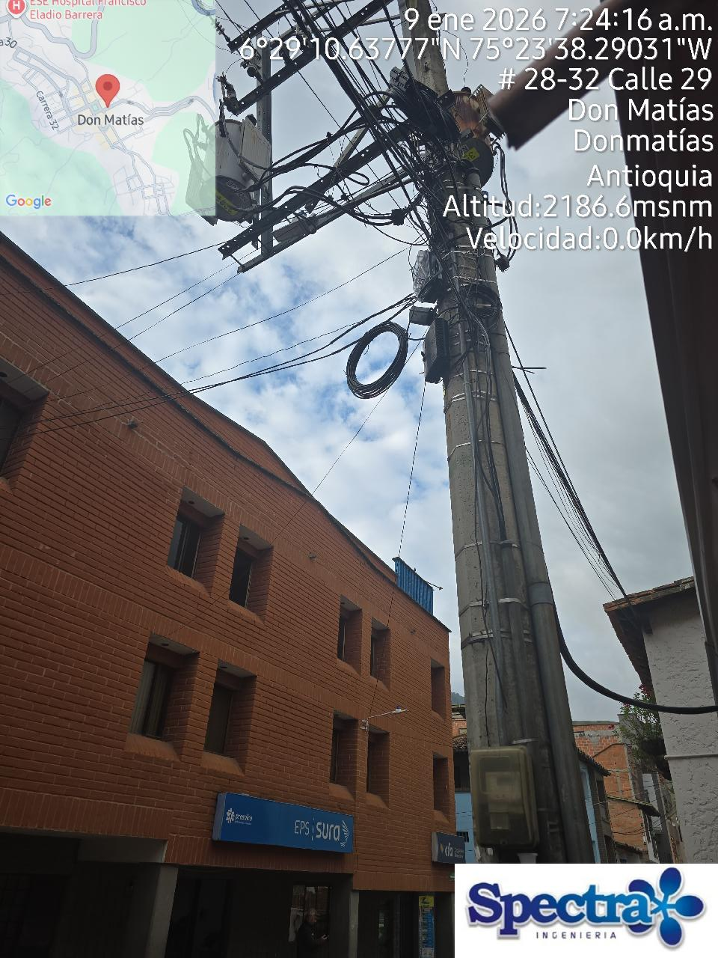 | 

PUNTO ANCLAJE: 125
Información general del punto
Número del poste | 125
Relación trazado-tramo
Tipo de servicio | ENERGIA,ALUMBRADO_PUB
Tipo de poste | POSTE_CONCRE
Altura del poste (m) | 12MTS
Dirección de referencia del poste
Propietario del poste | EPM
Tipo tensión | MEDIA
Red secundaria
Información gabinete
Existe gabinete metálico | NO
Requiere gabinete metálico | NO
Estado gabinete
Estado operativo gabinete
% ocupación gabinete
El gabinete pertenece
Información fibra óptica
Existe fibra óptica | NO
Requiere fibra óptica | SI
Tipo de fibra óptica | FO_MONO_24H

Registro fotográfico del punto
Fotografía 1 | Fotografía 2
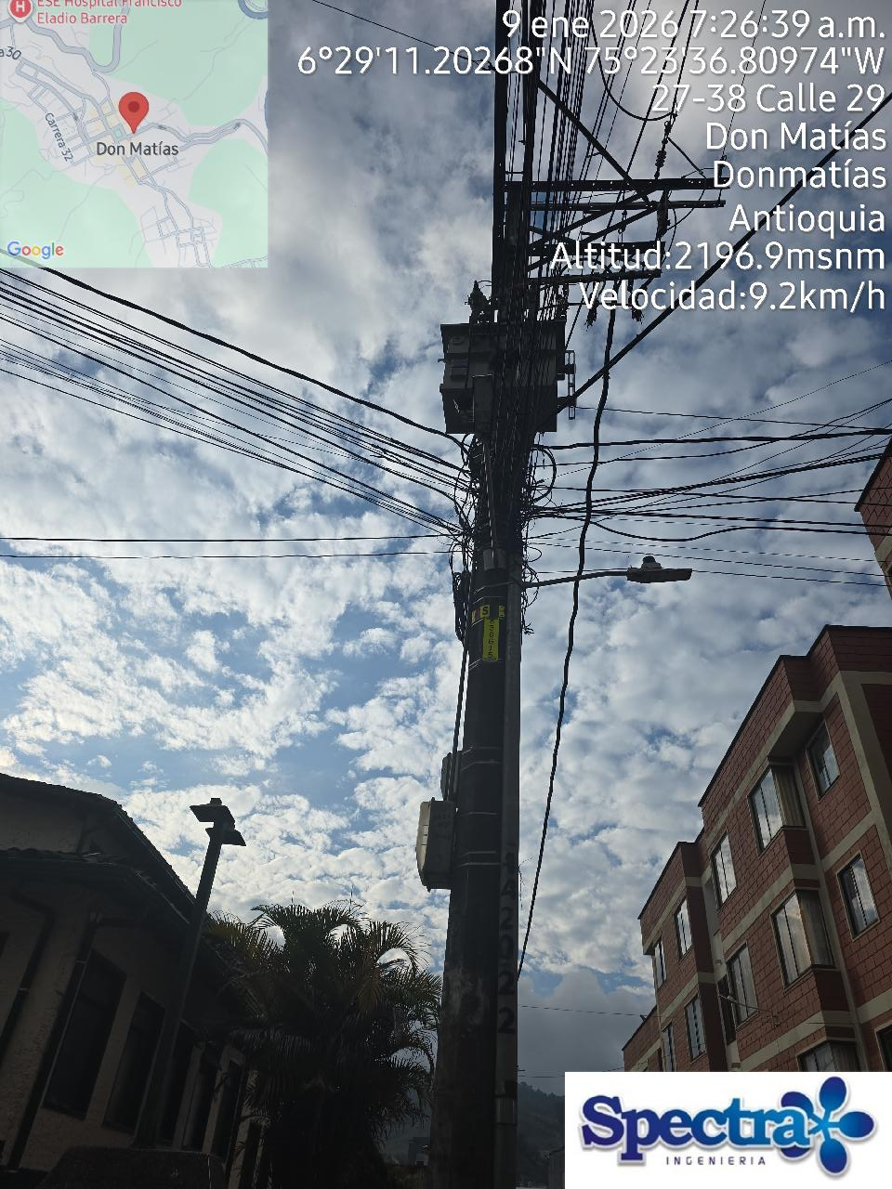 | 

PUNTO ANCLAJE: 126
Información general del punto
Número del poste | 126
Relación trazado-tramo
Tipo de servicio | ENERGIA
Tipo de poste | POSTE_CONCRE
Altura del poste (m) | 10MTS
Dirección de referencia del poste
Propietario del poste | EPM
Tipo tensión | MEDIA
Red secundaria
Información gabinete
Existe gabinete metálico | NO
Requiere gabinete metálico | NO
Estado gabinete
Estado operativo gabinete
% ocupación gabinete
El gabinete pertenece
Información fibra óptica
Existe fibra óptica | NO
Requiere fibra óptica | SI
Tipo de fibra óptica | FO_MONO_24H

Registro fotográfico del punto
Fotografía 1 | Fotografía 2
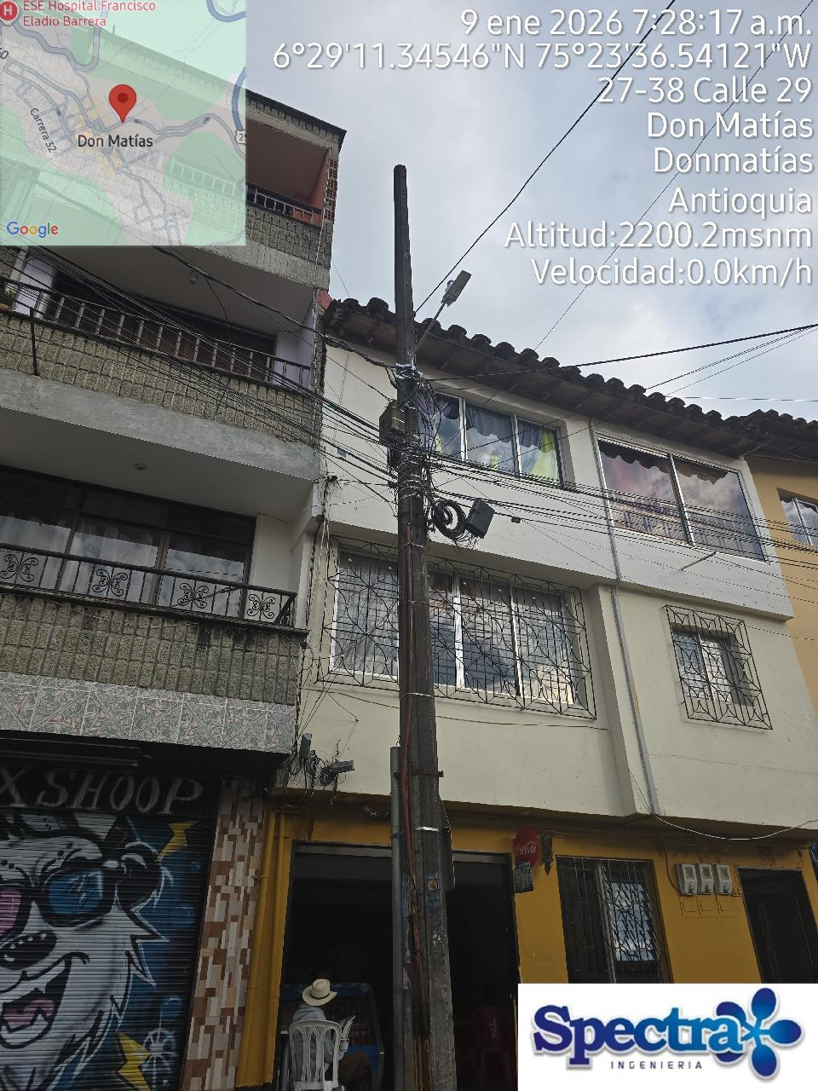 | 

PUNTO ANCLAJE: 127
Información general del punto
Número del poste | 127
Relación trazado-tramo
Tipo de servicio | ENERGIA
Tipo de poste | POSTE_CONCRE
Altura del poste (m) | 8MTS
Dirección de referencia del poste
Propietario del poste | EPM
Tipo tensión | MEDIA
Red secundaria
Información gabinete
Existe gabinete metálico | NO
Requiere gabinete metálico | NO
Estado gabinete
Estado operativo gabinete
% ocupación gabinete
El gabinete pertenece
Información fibra óptica
Existe fibra óptica | NO
Requiere fibra óptica | SI
Tipo de fibra óptica | FO_MONO_24H

Registro fotográfico del punto
Fotografía 1 | Fotografía 2
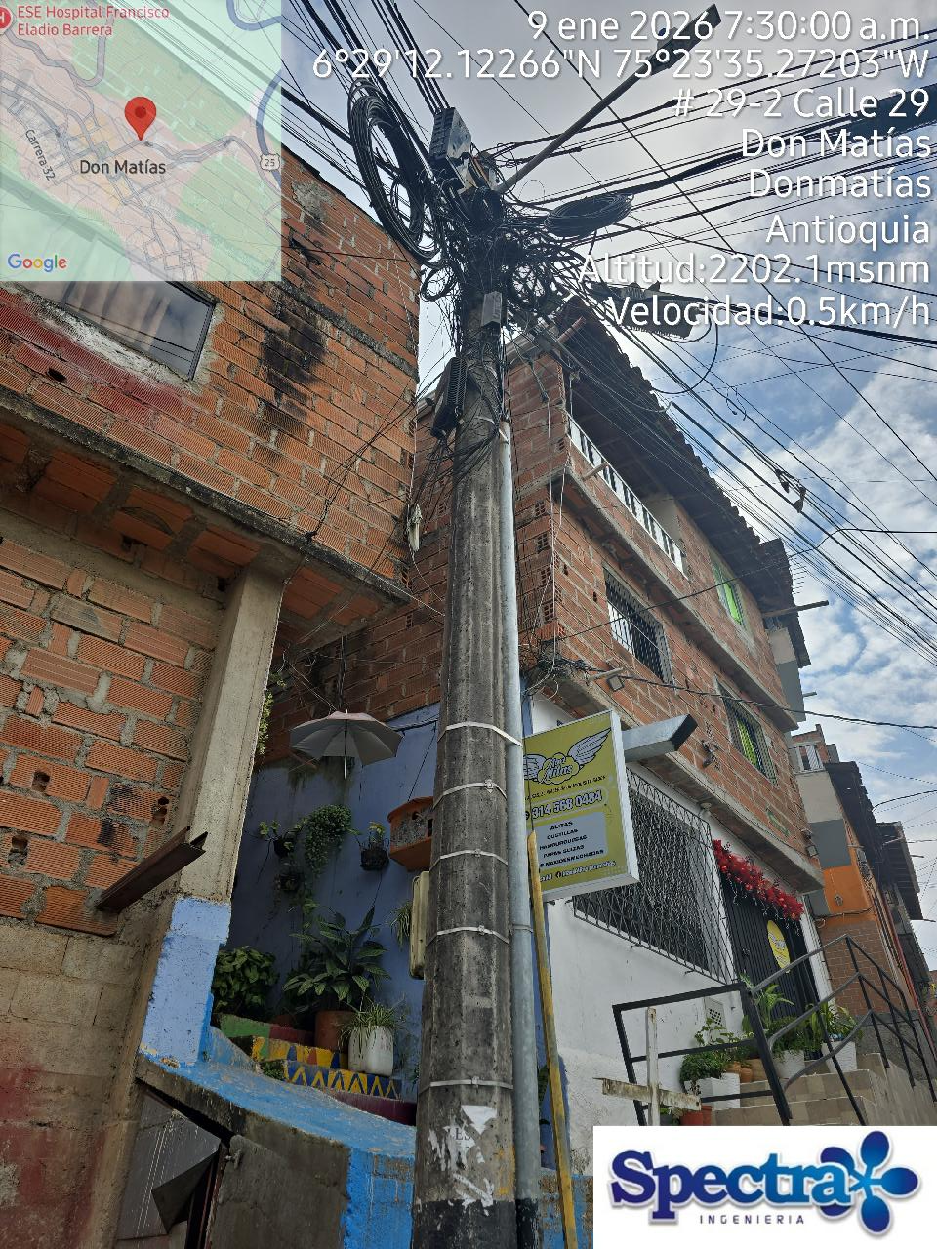 | 

